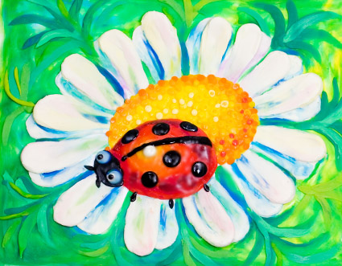 Раскатав тоненькие колбаски зеленого, желтого, синего цвета можно подробнее поработать над фоном, украсить фон крохотными цветочками из пластилиновых шариков, но не забывать, что фон в нашем рисунке не так важен, как сюжет. Поэтому не оформляйте его очень яркими контрастными элементами. Они должны только дополнять вашу композицию.  9. Когда ваша работа готова, аккуратно снимите полоски малярного скотча.  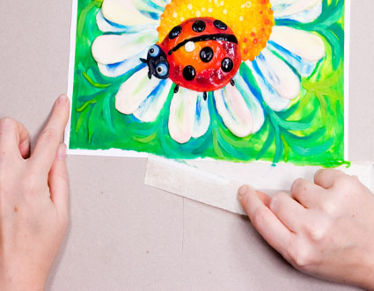 10. Теперь у вашей работы получились аккуратные ровные края для оформления работы в рамку.  ...Наше творчество предназначается для того, чтобы красота земли, призыв к борьбе за счастье, радость и свободу, широта человеческого сердца и сила разума преобладали над тьмой и сверкали, как незаходящее солнце.  Константин Георгиевич Паустовский | . 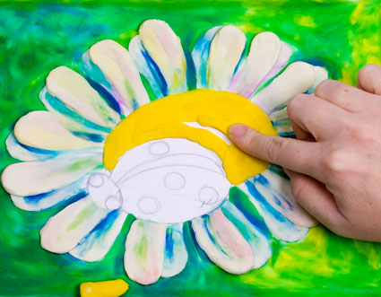 7. Для лепки жучка используем прием скатывание – кусочек пластилина красного цвета кругообразными движениями ладоней скатывается в шарик и при помощи наиболее применяемого приема сплющивание - шарик сдавливаем до формы лепёшки. Размещаем его на цветке, придавливая его пальчиками вылепливаем форму жучка.  А. Б. В.  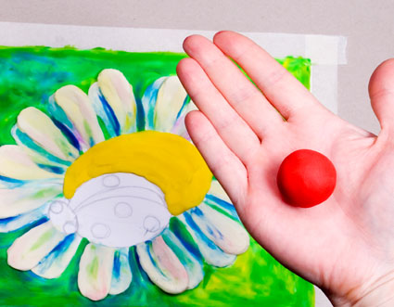 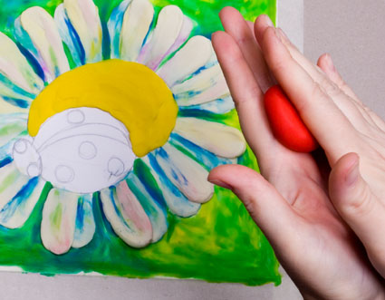 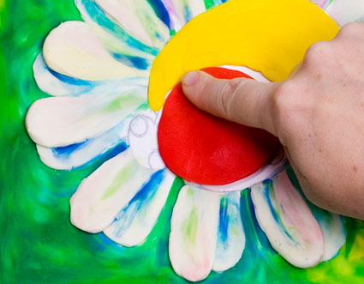8. Приступаем к проработке деталей.  Серединку цветка можно украсить крохотными шариками пластилиновой мозаики, добавляя к желтому цвету оранжевый, красный и даже немного зеленого. Серединка цветка будет выглядеть еще бархатистее, если каждый пластилиновый шарик придавить острым краем воскового карандаша.  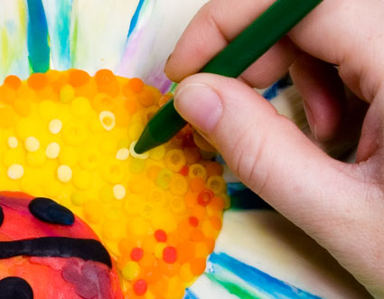 Добавляя в красный пластилин, темные оттенки лепим бок жучка, находящийся в тени. Красным пластилином с добавлением желтого лепим освещенную часть жучка, можно поставить белый блик. Используя прием сглаживания жучку можно придать глянец. И только после этих преобразований жучку можно наметить крылышки и нанести точки из черного пластилина. У нас получилась настоящая божья коровка! | Муниципальное  Бюджетное  Образовательное  Учреждение  Детский сад комбинированного вида № 39  Рекомендации для педагогов  в работе по технике «пластилинография»  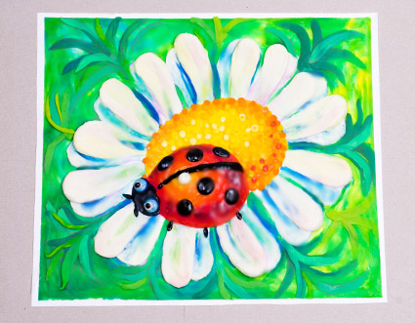  Манько Алла Георгиевна,  воспитатель  муниципальное образование  Усть-Лабинский район  х. Братский  .
Пластилинография - новый вид декоративно-прикладного искусства. Представляет собой рисование пластилином картин с изображением полуобъемных элементов на плоской поверхности. Основной материал — пластилин. Возможно использование комбинированных техник с применением бисера, природных материалов. В некоторых случаях в технике пластилинографии на плоской поверхности графически изображается пейзаж, а детали переднего плана изображаются пластилинографией.  Рисование пластилином - не только увлекательная детская игра, но и очень полезное занятие. Работа с пластилином помогает ребенку развить цветоощущение, потренироваться в реализации тонких моторных навыков. И, разумеется, ребенок получает положительные эмоции.  Для работы нам понадобятся:  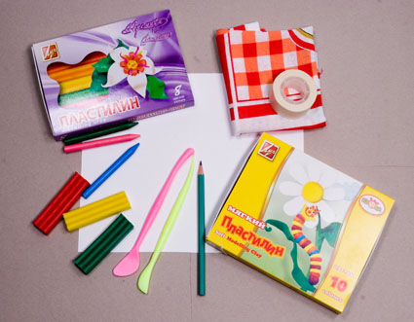 - Плотный картон для основы под картину.  - Простой или восковой карандаш  - Салфетка для рук  - Малярный скотч  - Набор стеков различной формы  - Мягкий восковой пластилин производства компании «Луч»  Рекомендации:  1. При работе с пластилином не следует использовать, как основу, тонкие листы бумаги, чтобы не происходило её деформации при выполнении приёмов придавливания, примазывания, сглаживания, расплющивания во время закрепления рисунка на горизонтальной поверхности.  2. Для рисования пластилином рекомендуем пластилин серий «Кроха» и «Премиум». Несмотря на то, что серия материалов для творчества «Кроха» предназначена для маленьких художников, а серия «Премиум» для тех, кто мечтает стать профессионалом, оба эти пластилина имеют | очень мягкую структуру, они идеально подходят не только для лепки, но и для рисования методом пластилинографии.  Выполнение работы  1. Приступим к выполнению картины из мягкого пластилина жучек на ромашке.  2. Начинаем работу с рисунка простым или восковым карандашом. Для этого мы на листе картона наметим рисунок ромашки и жучка. Подробно прорисовывать сюжет не обязательно, т.к. рисовать будем пластилином, соблюдая определенный порядок нанесения различных цветов пластилина.  3. Прикрепляем рисунок к плотному картону при помощи малярного скотча, как показано на фотографии.  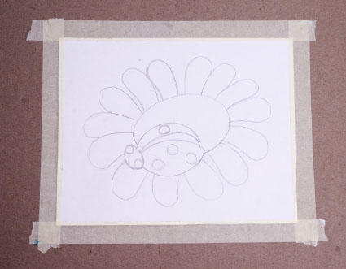4. Работа начинается с фона. Сначала наносятся темно зеленые мазки вокруг ромашки, их границы размазываются светло-зеленым. Для этого этапа используем приемы рисования пластилином: придавливание и примазывание.  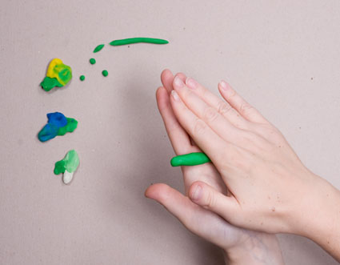  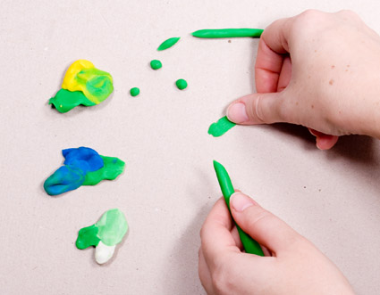Кусочек зеленого пластилина, положенный между ладонями раскатывается прямолинейными движениями кистей рук, удлиняется и приобретает цилиндрическую форму. После отщипываем от полученной заготовки кусочки пластилина размером с горошину и примазываем их между намеченными лепестками, движениями от серединки цветка. | Такими же мазками закрашиваем весь оставшийся фон. Чем дальше от цветка мы делаем фон, тем светлее используем цвета пластилина. Для этого, в кусочки зеленого пластилина добавляем желтый или белый цвета. Для получения темно-зеленых цветов к зеленому цвету нужно добавить синего или немного фиолетового оттенка. Цвета легко смешиваются между собой.  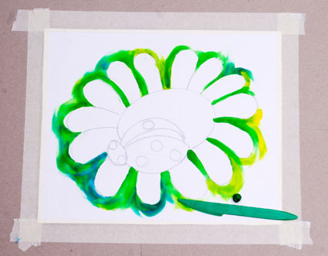 5. Начинаем работу над цветком. Раскрашиваем пластилином лепестки ромашки. На нижнем слое лепестков наносим тени, для этого берем белый кусочек пластилина и добавляем совсем немного синего, сиреневого цветов. Раскатываем кусочек цилиндрической формы и отщипываем от него небольшие кусочки для рисования лепестков ромашки. Эти кусочки скатываем в шарики и придавливаем шарик к наружному краю лепестка и, используя прием примазывания, крепим его к листу картона. Так делаем первый слой лепестков ромашки.  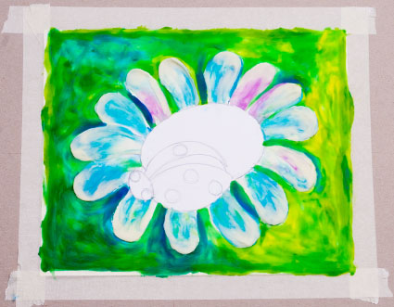 Наносим второй слой лепестков ромашки. Эти лепестки освещены солнечным светом, поэтому для них используем пластилин белого цвета с добавлением легкого желтоватого и розового оттенка, наносить их желательно немного, сместив в сторону или между лепестками нижнего слоя. Чем больше слоев из лепестков, тем объемнее получится цветок. Работая в технике пластилинографии, мы используем сразу два приема: цветовую передачу объема и лепку небольшого рельефа.  6. Серединку ромашки можно рисовать примазыванием и сглаживанием, используя желтый и оранжевый пластилин. Раскрашиваем серединку аккуратно, неоставляя пробелов, можно вылепить ее слегка объемной.

